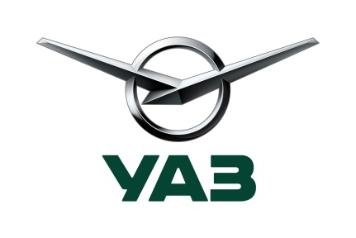

Внимание!
Если ты активен и желаешь получить опыт работы на производстве!

«Ульяновский автомобильный завод»

Приглашаем на работу выпускников на открытую вакансию:
Специалист по планированию
Мы предлагаем:
- получение опыта работы по специальности в крупнейшем предприятии города;
- активный отдых от Молодежного Совета предприятия;
- официальное трудоустройство («белая» з/п, полный социальный пакет);
- окладно-премиальная система материальной мотивации;
- стабильные выплаты з/п без задержек;
- корпоративное обучение за счет компании;
- участие в новых корпоративных программах и интересных мероприятиях ООО «УАЗ»
Требования:
- хорошее знание Excel; умение работать с большим массивом данных
Зарплата обсуждается при собеседовании.
40-60-04; Марина Алексеевна
8-905-349-41-43
ma.leontieva@sollers-auto.com

